Pressebericht 10BT12
Applikation LuK GmbH & Co. KG Juli 2012
Bott entwickelt mit LuK GmbH & Co. KG Schmierölversorgung für anspruchsvolle Berst-Prüfanlage
Text und Bilder unter www.pressearbeit.org
Kupplungsprüfung bis zum Äußersten
Kontakt und Informationen:
Wolfgang Bott GmbH & Co. KG
Manfred Müller
Maybachstraße 4-8
D-72116 Mössingen
Tel. +49 (0)7473 / 94 68-0
Fax +49 (0)7473 / 94 68-20
m.mueller@bott-gmbh.com
www.bott-gmbh.com

LuK GmbH & Co. KG
Leiter Prüfanlagenbau
Victor Käshammer
Industriestraße 3
D-77815 Bühl
Tel. +49 (0)7223 / 941-90600
victor.kaeshammer@schaeffler.com
www.schaeffler.com
(Mössingen/Bühl) Als man beim Weltmarktführer für Kupplungen beschließt, einen neuen Berstprüfstand für PKW- und LKW-Kupplungen und deren Teilkomponenten zu bauen, planen die Verantwortlichen etwas Neues, noch nie Dagewesenes: Eine Berst-Prüfanlage, die mit niedrigsten Betriebskosten auskommt. Verantwortlich dafür ist nicht zuletzt eine Dauerfestigkeit der Antriebswelle und deren hydrodynamische Lagerung. Für die dauerhafte Versorgung dieser Welle mit Öl entwickelt die Wolfgang Bott GmbH & Co. KG zusammen mit der LuK GmbH & Co. KG eine Hydrauliklösung, die die Präzisionswelle in allen Situationen sicher mit Schmierstoff versorgt – auch bei Stromausfall.
„Niemand hatte bisher je einen solchen Berstprüfstand entwickelt und realisiert. Insofern war diese Aufgabe schon etwas Besonderes“, betont Jürgen Suk, Leiter der mechanischen Konstruktion im Prüfanlagenbau bei LuK GmbH & Co. KG in Bühl, der mit der Projektleitung betraut wurde. Und ergänzend präzisiert Konstrukteur Sebastian Berends: „Bisher gibt es nur Prüfstände, bei denen im Berstfall der Kupplung immer auch die Antriebswelle zerstört wird oder die Lagerung nach wenigen Tests getauscht werden muss. Das sollte bei dem neuen Konzept vermieden werden.“ Und darum geht es: Der Weltmarktführer für Kupplungen LuK GmbH & Co. KG, der zum Schaeffler-Konzern gehört, führt regelmäßig Prüfungen seiner Produkte für PKW und LKW durch, die bis zur Zerstörung gehen können. Dabei werden die Kupplungen oder Teilkomponenten auf ein Vielfaches der Drehzahlen beschleunigt, wie sie im alltäglichen Fahrzeugbetrieb erreicht werden. So will man sicherstellen, dass die Produkte im Alltagsbetrieb zuverlässig sind und sich keine Teile aus der Baugruppe lösen können. Darüber hinaus soll ermittelt werden, wann genau der Berstfall eintritt. Diese Prüfungen werden bei Prototypen genauso durchgeführt wie vor und während der Serienproduktion zur Qualitätssicherung.

Prüfungen für den Nachweis der Betriebssicherheit
Bei dem jetzt im Prüfzentrum in Bühl in Betrieb genommenen Prüfstand werden die Kupplungen oder Teilkomponenten mit einer maximalen Winkelbeschleunigung von 20 rad/s² auf bis zu 18.000 U/min beschleunigt. Zum Vergleich: Im normalen PKW-betrieb werden bei Dieselmotoren maximal etwa 5000–6000 Umdrehungen und bei Benzinmotoren 6000–7000 Umdrehungen, bei manchen Motoren 8000 Umdrehungen pro Minute erreicht. So wird durch die Prüfung bis zum Bauteilversagen der Nachweis erbracht, dass die Kupplungsteile den normalen Betriebsbelastungen standhalten. Die Prüflinge haben einen Durchmesser von bis zu 800 mm und können bis zu 35 kg wiegen. Die Abmessungen der Anlage, die im Betrieb bis zu 150 kW leistet, betragen 3500 x 1800 x 2500 mm, bei einem Gesamtgewicht von 6500 kg (ohne Hydraulikaggregate und Schaltschränke). Die Umhausung ist aus massivem Stahl gefertigt und wiegt alleine 2500 kg. Ein Innenring mit 850 mm Durchmesser, der schwimmend gelagert ist, nimmt die Energie der sich lösenden Teile auf. Um ihn herum sind eine Dämpfungsschicht sowie ein Außenring angebracht.

Lagerung der Welle und Sollbruchstelle als Herausforderung
Wenn sich in der Umhausung bei den hohen Drehzahlen ein Teil löst, entsteht sofort eine Unwucht am aufgeschraubten Prüfling sowie auf der Antriebswelle. Die dabei auftretenden Kräfte konnten zunächst nicht simuliert oder berechnet werden. „Wir rechnen mit maximal 100 kN an Kräften, die dann auftreten können“, erklärt Berends. Deshalb werden Welle und Prüfling mit zwei Flanschen verbunden, die gleichzeitig die Sollbruchstelle darstellen, an der sich der Prüfling von der Welle lösen kann.
Herausfordernd war jedoch die Lagerung der Welle, die die Unwucht mit aufnehmen muss. Dabei zeigte sich allerdings, dass auch die Herstellung der Welle nicht ganz einfach war. „Wir haben nach langer Suche nur einen einzigen Hersteller in Deutschland gefunden, der sich das zutraute“, schildert Jürgen Suk. Die Präzisionswelle mit einer Länge von 1.100 mm hat an den Enden 90 mm Durchmesser und in der Mitte eine Verdickung auf 110 mm. Dies und die dreifache Lagerung soll der Durchbiegung der auf wenige tausendstel Millimeter rund geschliffenen Welle entgegen wirken. Dienen die beiden hinteren Lager der Stabilisierung, ist die Lagerung am vorderen Ende die eigentliche Herausforderung, denn sie muss im Unwucht- und Berstfall die dann schlagartig auftretenden, riesigen Kräfte aufnehmen.

Berührungslos, hydrodynamisch gelagerte Präzisionswelle
Hier kommen die Hydraulikspezialisten der Wolfgang Bott GmbH & Co. KG aus Mössingen ins Spiel. Sie entwickeln in enger Zusammenarbeit mit den Verantwortlichen bei LuK speziell für diese Anlage eine Lösung für das Ölmanagement der hydrodynamischen Rotorlagerung der Welle. Die Welle wird in den Lagern von einem mit Öl gefüllten Schmierspalt von nur 0,15 mm umgeben und ist frei schwingend, berührungslos gelagert. Das Lagergehäuse ist kugelförmig ausgeführt, damit die Welle im Berstfall des Prüflings Platz für eine möglicherweise auftretende Bewegung hat und nicht mit der Lagerung kollidiert. Um alle Lagerstellen mit Öl zu schmieren, versorgen zwei Hydraulikaggregate mit insgesamt 700 l Ölinhalt die Anlage. 24,5 kW Antriebsleistung sind notwendig, um das auf die von den Umgebungsbedingungen unabhängige, optimal konditionierte Schmieröl sicher an alle Schmierstellen zu befördern. Zur Sicherheit werden sämtliche Funktionen elektrisch überwacht.
War die sichere, kontinuierliche Versorgung der Schmierstellen mithilfe der Hydraulikaggregate zwar anspruchsvoll aber lösbar, so zeigte sich noch eine weit schwierigere Aufgabenstellung. „Die Prüfanlage wird später in einem ausländischen Werk stehen und da haben wir nicht eine solch stabile Stromversorgung wie in Deutschland“, erklärt Berends. „Dennoch muss auch bei Stromausfall die Schmierung der dann noch nachlaufenden Welle mit Öl gesichert sein.“ Markus Haist, Technischer Leiter bei Bott erklärt den Knackpunkt: „Wenn der Strom ausfällt, funktioniert auch die Pumpe im Hydraulikkreislauf nicht mehr und das Lager würde in kürzester Zeit trocken laufen.“ Das wäre das Ende der teuren Sonderlager und eventuell auch der Präzisionswelle. „Also mussten wir eine Lösung finden, die bei Stromausfall das Lager dennoch mit Öl versorgt“, betont Haist. Für eine Minute muss im Notfall die Versorgung mit Hydrauliköl aufrecht erhalten werden, was eine dreifache Sicherheit bedeutet, denn „nach etwa 20 Sekunden kommt die Welle zum Stillstand“, schildert Haist. Eine Lösung mit einer Notstromversorgung schied von vorn herein aus, da die Generatoren viel zu langsam anlaufen. Eine Überbrückung mit einer USV-Anlage, wie sie zum Beispiel bei Rechenzentren zum Einsatz kommt wäre viel zu teuer und zu aufwändig gewesen.

Hydraulikspezialisten finden Königsweg
Die Hydraulikspezialisten von Bott, die schon zu einem sehr frühen Zeitpunkt in die Gespräche einbezogen wurden, finden schließlich einen Königsweg. Vier hydropneumatische Druckspeicher mit jeweils 50 Liter Nennvolumen versorgen die Lagerstellen sicher mit Medium, auch wenn keine elektrische Energie zur Verfügung steht. Bei Stromausfall und dem daraus folgenden Stillstand der Hydraulikpumpe wird das gespeicherte Öl in Sekundenbruchteilen in den Hydraulikkreislauf gedrückt und schmiert alle Lagerstellen sicher bis zum Stillstand der Welle.
Durch die enge Zusammenarbeit zwischen LuK und Bott konnte diese optimale Lösung in kurzer Zeit entwickelt und umgesetzt werden. Projektleiter Suk kennt einen Grund: „Die Leute von Bott hörten uns zunächst einfach nur zu. Schnell spürten wir dann, dass sie unser Problem verstanden hatten. Und die Lösung, die dann ja auch sofort gepasst hat, bestätigt das.“ Für Markus Haist war dabei wichtig, „dass wir zu einem sehr frühen Zeitpunkt hinzugezogen wurden und in offenen und konstruktiven Gesprächen die beste Lösung entwickeln konnten. Das wünschen wir uns gern öfter bei solchen anspruchsvollen und interessanten Projekten.“
1.112 Wörter, 7.860 Zeichen
Bei Abdruck bitte zwei Belegexemplare an SUXES
Text und Bilder auch unter www.pressearbeit.org

((Firmeninfo zu Wolfgang Bott GmbH & Co. KG ))

Hydraulikexperten mit großer Innovationskraft
Das 1972 gegründete Familienunternehmen Wolfgang Bott GmbH & Co. KG hat sich auf Entwicklung, Herstellung und Verkauf von hydraulischen Aggregaten, Zylindern, Steuerblöcken und Systemen sowie auf Spanntechnik spezialisiert. Mit 60 Mitarbeitern in Mössingen und Rosenheim –bei der Firma Horst Maier GmbH, die seit 2006 zu Bott gehört– entwickeln und fertigen die Schwaben mit hoher Kompetenz anspruchsvolle Lösungen für komplexe Kundenanforderungen. Daraus resultieren Standardprodukte und interessante, kundenspezifische Sonderprojekte.
Bilder Wolfgang Bott GmbH & Co. KG, Applikation LuK
Mit 2 Klicks zum Bild unter www.pressearbeit.org
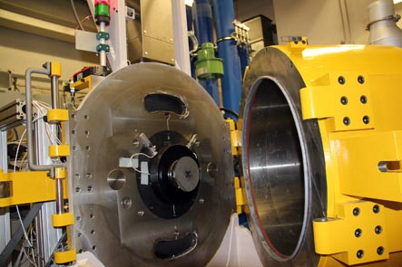  Bild Nr. 10-01 BT_LuK-Pruefkammer.jpg  Weltweit einzigartig: LuK-Kupplungsprüfstand bei dem im Berstfall die Welle nicht zerstört wird. Kupplungen werden mit einer maximalen Winkelbeschleunigung von 20 rad/s2 auf bis zu 18.000 U/min beschleunigt. | 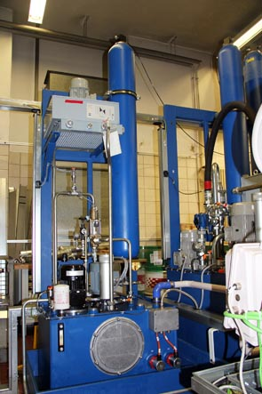  Bild Nr. 10-02 BT_LuK-Hydraulik1.jpg  Die Hydraulikspezialisten der Wolfgang Bott GmbH & Co. KG entwickelten eine Lösung mit einer hydrodynamischen Rotorlagerung der Welle.
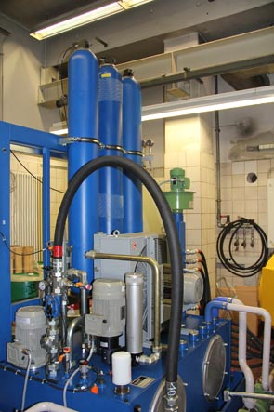  Bild Nr. 10-03 BT_LuK-Hydraulik2.jpg  Zwei Hydraulikaggregate mit insgesamt 700 l Ölinhalt versorgen die Anlage mit Öl, um alle Lagerstellen der berührungslos, hydrodynamisch gelagerte Präzisionswelle zu schmieren. | 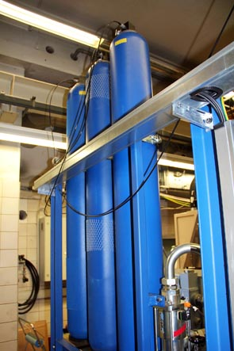  Bild Nr. 10-04 BT_LuK-Speicher.jpg  Hydropneumatische Druckspeicher versorgen die Lagerstellen auch bei Stromausfall blitzschnell und sicher mit Schmieröl.
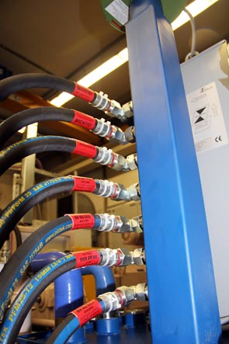  Bild Nr. 10-05 BT_LuK-Hydraulik3.jpg  Durch die enge Zusammenarbeit zwischen LuK und Bott konnte die optimale Lösung in kurzer Zeit realisiert werden. | 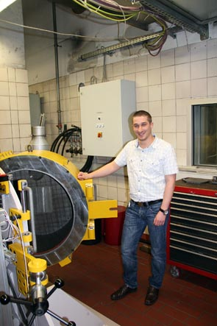  Bild Nr. 10-06 BT_LuK-SBerends.jpg  Konstrukteur Sebastian Berends: „Bisher gab es nur Prüfstände, bei denen im Berstfall die Antriebswelle zerstört wird. Das sollte bei dem neuen Konzept vermieden werden.“

